Kako se upisati na rusko sveučilište u 3 koraka
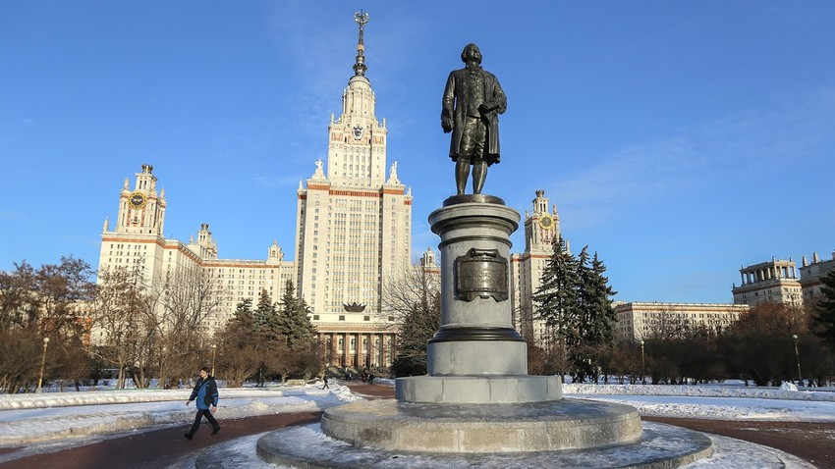
Sergei Savostyanov/TASS
Predstavništvo Rossotrudničestva pri Veleposlanstvu Rusije u Hrvatskoj objavljuje početak zaprimanja prijava za upis na studij na ruskim sveučilištima u akademskoj godini 2018./2019.
Svake godine 15 tisuća studenata iz 180 zemalja svijeta ima jedinstvenu priliku obrazovati se na prestižnim ruskim sveučilištima. Sudionik programa može odabrati bilo koji smjer na jednom od 500 državnih ruskih obrazovnih institucija u cijeloj zemlji. Svake je godine broj ruskih obrazovnih i istraživačkih obrazovnih institucija na svjetskim ljestvicama kvalitete obrazovanja, broja studenata i razine znanstvenih istraživanja sve veći. 24 ruska sveučilišta su se našla na rang listi QS World University Rankings 2017./2018., a među njima su: Novosibirsko nacionalno istraživačko državno sveučilište, Moskovsko državno tehničko sveučilište Bauman, Nacionalno istraživačko Tomsko državno sveučilište, Nacionalno istraživačko sveučilište “Visoka škola ekonomije” i drugi.
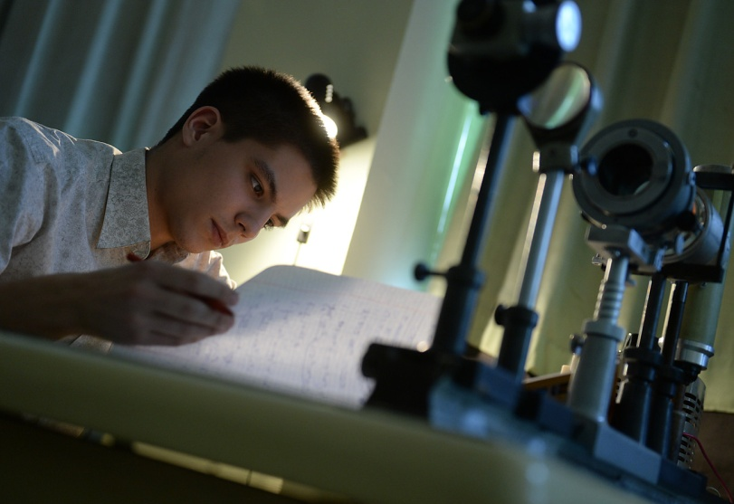
Valery Sharifulin/TASS
Registracija sudionika se odvija putem portala RUSSIA.STUDY, na kojem se objavljuju sve informacije o izboru programa i sveučilišta. Odabir će se odvijati temeljem natječaja koji će u obzir uzimati uspješnost, motivaciju i preporuke kandidata.
Oni koji su ispunili upitnik na portalu RUSSIA.STUDY i uspješno prošli intervju, dobit će državnu stipendiju.
Za upis trebate ispuniti nekoliko koraka:
Korak 1. Registrirajte se na RUSSIA.STUDY https://russia.study/en i odaberite odgovarajući program
U odjeljku "Pretraživanje obrazovnih programa" odaberite odgovarajući smjer i od 1 do 6 sveučilišta na kojima želite studirati. Što više sveučilišta odaberete, to je veća šansa da ćete proći selekciju. Ispunite sva potrebna polja kako biste dovršili registraciju.
Korak 2. Ispunite upitnik u svom korisničkom računu i prijavu za sveučilišta
U svom korisničkom računu kliknite gumb "Uredi" i ispunite sva polja u upitniku. Nemojte zaboraviti dodati fotografiju, kopiju putovnice i dokumente o završenom obrazovanju. Ostavite i broj telefona kako bi vas naši suradnici mogli kontaktirati!
Uredite svoju prijavu, naznačavajući vid i razinu obrazovanja za koje ste zainteresirani.
Obrazovanje se na većini sveučilišta provodi na ruskom jeziku. Ako niste sigurni u razinu svojeg znanja ruskog jezika, upišite se na pripremni fakultet (u tu svrhu svakako označite 27. točku u prijavi).
Korak 3. Pošaljite prijavu i pričekajte odgovor od sveučilišta
Ako ste spremni studirati uz plaćanje, kliknite gumb „Ispunite prijavu za ugovor“. Sveučilišta će primiti vašu prijavu i odgovoriti vam u roku od tri tjedna nakon početka prijemne kampanje na sveučilištu. Nakon što dobijete odgovor, usmjerit ćemo vas na daljnje korake i pomoći vam u komunikaciji sa sveučilištem.

Koordinator programa u Hrvatskoj je predstavništvo Rossotrudničestva pri Veleposlanstvu Rusije u Hrvatskoj https://www.facebook.com/rshrvatska, croatia@rs.gov.ru

